**女娲智脑商业扩展介绍**

1. **产品方案（待讨论）**
2. **目标设定**

**最高目标：与人交流，帮人做事。**开发出可以完全理解人类语言，并进行无障碍交流的智能对话/指令系统；开发出可完全商业化的智能搜索系统；开发出可完全商业化的个人助理系统；开发出多种语言专家顾问系统；开发出具有智能交易网关的智能网店系统；开发出通用的需求聚合系统（朋友圈），取代现有的IM；成为现有APP、应用的通用入口和后台；支持与语音交互、图像识别、物联网络、智能设备、生物特征识别、机器控制等技术的完美整合，软硬件集成（智能手表、智能音箱、智能家庭中控、智能陪护系统），打造AI的完整生态圈；

**最低目标：智能对话，帮人查询。**开发出比现有市场对话系统更好的产品（智能对话系统、智能客服）；开发出可商业化的智能搜索系统；开发出可商业化（或商业化水平较现有更好）的专家系统；开发出可部分商业化的个人助理系统。

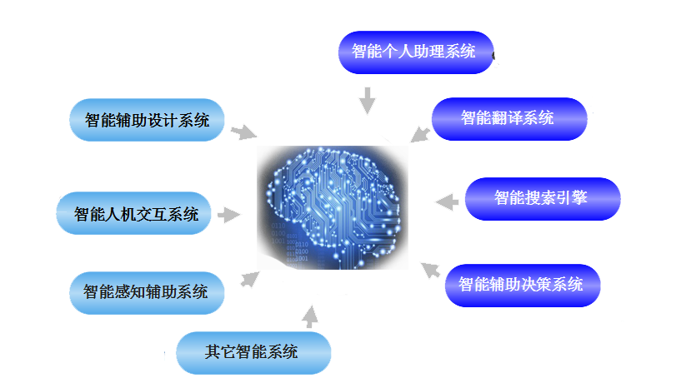

**“女娲智脑”软件领域应用**

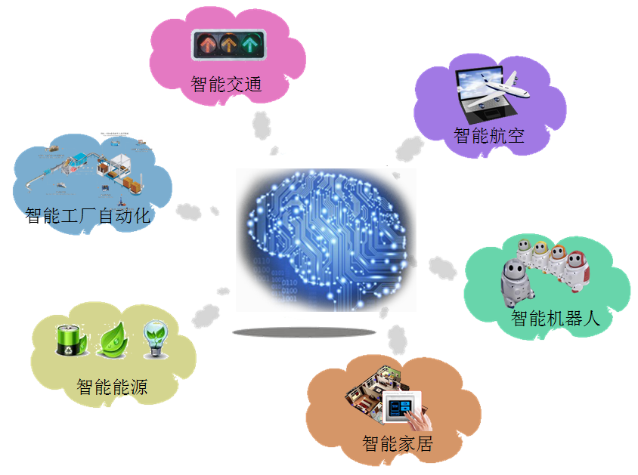

**“女娲智脑”硬件领域应用**

1. **产品路径设计（待讨论）**
2. 提供“通用智能计算平台”

以服务形式提供的真正意义上的智能计算。可供个人开发者、研究人员、商业机构用于学习研究或商业用途。

提供可扩展性服务。方便与外部软、硬件系统对接，在更丰富的应用场景中实现更智能的应用。能够与第三方知识库或信息库灵活对接。

提供可定制性服务。可以针对不同的领域和应用场景提供量身定制的服务，并能根据具体领域特点设置特有的优化算法实现具有针对性的结构和性能优化。

1. 提供“落地产品”

* **智能搜索引擎**

女娲智脑，她本身就是一个搜索引擎，但不是现在几十万个网页的简单罗列，而是一个以互联网为基础数据库的信息理解程序，可以在很短的时间内，将互联网的知识融汇贯通理解，然后在人们需要时，将精准的信息直接告诉用户，这将是对现有搜索引擎的一次完全颠覆，是万事通级别的智能搜索时代的到来！

* **智能私人助理**

通过女娲智脑，用户将拥有一个专属于自己的个人助理，随时跟随在你身边，跟你聊天，对你了解，帮你做事！出差，她将帮你打理好机票，住宿，打车，餐饮等一系列事物，甚至不需要你来插手；工作，她将帮你安排日程提供基础材料的搜集整理，还将帮你联系尽可能多的客户，使你的业务与日俱增！

* **智能网店等应用入口**

女娲智脑，还将成为杀手级的应用入口。你要开网店，只需要告诉女娲智脑，你的产品是什么，库存有多少，然后上传照片视频等，只需付出比淘宝天猫更少的费用，你就可以让别人看到你的商品，用户也只需要付出更少的时间，就可以买到你的商品，开网店可以，餐饮外卖也是如此！

* **智能专家系统**
* **智能朋友圈**

女娲智脑，还将创造一个智能化的朋友圈，当你看过《流浪地球》，想跟其他人聊聊，她就自动将你的同学、朋友，周围的人，甚至远在千里之外的想聊《流浪地球》的人聚合在一起，完全打破现有聊天工具的模式，实现真正的交流！

* **智能人机界面**

1. 产品方案（待讨论）

第一阶段，女娲智脑将在合适的时机，参加世界级的测评大会，迅速打开知名度。形成社会热度，然后顺势推出智能搜索引擎，攻占百度谷歌等搜索引擎的阵地。

第二阶段，女娲智脑将在具有一定用户量的基础上推出智能朋友圈，进入社交领域，在智能朋友圈的基础上，增加个人之间的聊天（语音文字图像等），增强用户粘性，夺取微信的市场份额。

第三阶段，女娲智脑将开通支付功能，同时推出商业网店服务，迅速抢占淘宝天猫的市场，以零成本开店为宣传，吸引已经具有的用户大批量使用我们的网店商城。

1. **项目整体规划**

“女娲智能”项目的整体实现规划分为以下几个阶段：

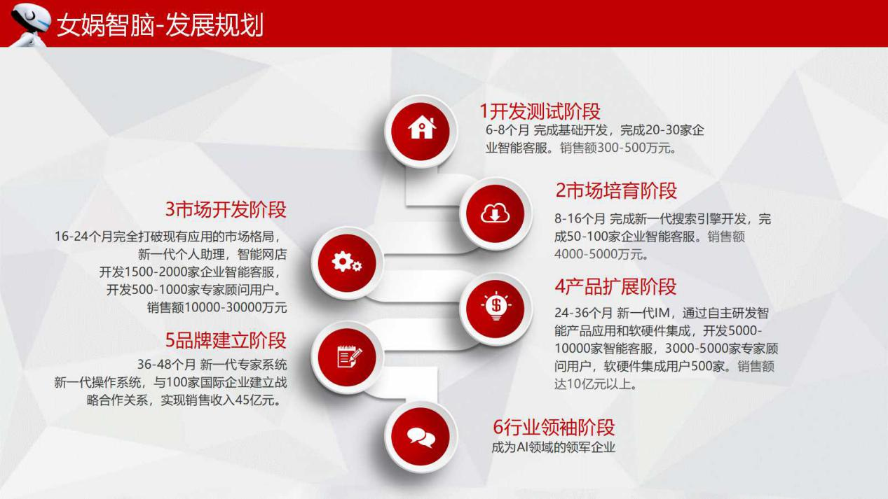

**项目阶段规划图**

### 第一阶段：开发测试阶段——女娲大脑核心引擎初步实现与完善（6-8个月）

* 女娲大脑核心引擎部分初步实现。
* “女娲智能搜索”初版1.0发布。
* “女娲智能客服”初版1.0发布。
* 完成20-30家企业智能客服。销售额300-500万元。

### 第二阶段：市场培育阶段——性能优化和服务发布（8-16个月）

* 女娲大脑核心引擎部分完善与优化。
* “女娲智能搜索”2.0发布。
* “女娲智能客服”2.0发布。
* “女娲智能个人助理”1.0发布。
* 完成50-100家企业智能客服。销售额4000-5000万元。智能搜索收入1500-2000万元。

### 第三阶段：市场开发拓展（16-24个月）

* 女娲大脑功能完善与优化。
* “女娲智能搜索”3.0发布。
* “女娲智能客服”3.0发布。
* “女娲智能个人助理”2.0发布。
* 实现情境搜索等高级智能计算模块。
* 完善用户定制化体验，支持更多个性化交互结果。
* “女娲智能专家系统”1.0发布。
* 开发1500-2000家企业智能客服，
* 开发500-1000家专家顾问用户。
* 智能搜索用户达2亿。
* 销售额10000-30000万元

### 第四阶段：产品拓展（16-24个月）

* “女娲智能搜索”4.0发布。
* “女娲智能客服”4.0发布。
* “女娲智能个人助理”3.0发布。
* “女娲智能专家系统”2.0发布。
* “女娲智能网店系统”1.0发布。
* “女娲智能朋友圈”1.0发布。
* 开发5000-10000家智能客服，3000-5000家专家顾问用户，软硬件集成用户500家，智能搜索用户5亿，智能网店用户1亿。销售额达10亿元以上。

1. **人员编制**

**人员编制表**

| **部门** | **职位** | **定 员** | | | | | **备注** |
| --- | --- | --- | --- | --- | --- | --- | --- |
| **2019年** | **2020年** | **2021年** | **2022年** | **2023年** |
| 董事长 | 董事长 | 1 | 1 | 1 | 1 | 1 |  |
| 总经理 | 总经理 | 0 | 1 | 1 | 1 | 1 |  |
| 副总经理 | 副总经理 | —— | —— | —— | 1 | 1 |  |
| 行政事业部 | 部长 | —— | —— | —— | —— | —— | 办公室主任兼 |
| 办公室 | 办公室主任 | 1 | 1 | 1 | 1 | 1 |  |
| 文员 | 1 | 1 | 1 | 2 | 2 |  |
| 人力资源部 | 部长 | 1 | 1 | 1 | 1 | 1 |  |
| 职员 | 1 | 1 | 2 | 2 | 2 |  |
| 质量管理部 | 部长 | 0 | 1 | 1 | 1 | 1 |  |
| 职员 | —— | —— | 2 | 2 | 2 |  |
| **小计** | | **5** | **5** | **8** | **9** | **9** |  |
| 财务总监 | 财务总监 | —— | —— | —— | —— | —— | 财务部部长兼 |
| 财务部 | 部长 | —— | —— | 1 | 1 | 1 |  |
| 职员 | —— | —— | —— | —— | —— | 会计部部长兼 |
| 会计部 | 部长 | 0 | 1 | 1 | 1 | 1 | 兼会计 |
| 会计 | 1 | 1 | 2 | 2 | 2 |  |
| 出纳 | 1 | 1 | 2 | 3 | 3 |  |
| 审计部 | 部长 | —— | —— | 1 | 1 | 1 |  |
| 职员 | —— | —— | 1 | 1 | 1 |  |
| **小计** | | **2** | **3** | **8** | **9** | **9** |  |
| 开发事业部 | 部长 | —— | —— | —— | —— | —— | 平台开发部部长兼 |
| 平台开发部 | 部长 | 1 | 1 | 1 | 1 | 1 |  |
| 运行平台开发组 | 10 | 15 | 25 | 35 | 50 |  |
| 开发平台开发组 | 5 | 10 | 20 | 30 | 50 |  |
| 商务组件开发组 | 3 | 8 | 20 | 30 | 50 |  |
| 应用开发部 | 部长 | 1 | 1 | 1 | 1 | 1 |  |
| 开发人员 | 5 | 10 | 30 | 50 | 80 |  |
| 系统测试部 | 部长 | 0 | 1 | 1 | 1 | 1 |  |
| 测试人员 | 3 | 4 | 15 | 25 | 35 |  |
| **小计** | | **28** | **50** | **113** | **173** | **268** |  |
| 推广事业部 | 部长 | —— | —— | —— | —— | —— | 市场部部长兼 |
| 市场部 | 部长 | 1 | 1 | 1 | 1 | 1 |  |
| 职员 | 0 | 1 | 5 | 10 | 10 |  |
| 企划部 | 部长 | 1 | 1 | 1 | 1 | 1 |  |
| 职员 | 0 | 2 | 4 | 5 | 5 |  |
| 销售部 | 部长 | 1 | 1 | 1 | 1 | 1 |  |
| 职员 | 2 | 5 | 15 | 25 | 35 |  |
| 系统实施部 | 部长 | 0 | 1 | 1 | 1 | 1 |  |
| 职员 | 0 | 5 | 10 | 20 | 40 |  |
| 技术服务部 | 部长 | —— | —— | 1 | 1 | 1 |  |
| 开发培训部 | 0 | 1 | 15 | 20 | 30 |  |
| 客户服务 | 0 | 1 | 10 | 10 | 15 |  |
|
| 数据维护 | 0 | 1 | 5 | 5 | 5 |  |
|
| **小计** | | **3** | **20** | **69** | **100** | **145** |  |
| **合计** | | **38** | **80** | **200** | **294** | **434** |  |

1. **资金预算**

**人员数量及工资年增长表**

|  |  |  |  |  |  |
| --- | --- | --- | --- | --- | --- |
|  | **第一年** | **第二年** | **第三年** | **第四年** | **第五年** |
| **人员数量(人)** | 38 | 80 | 200 | 294 | 434 |
| **月平均工资（元）** | 10000 | 11500 | 13225 | 15208 | 17489 |
| **薪资增长百分比** | 0% | 15% | 15% | 15% | 15% |
| **年合计（万元）** | **456** | **1104** | **3174** | **5365** | **9108** |

**人员数量及办公场所年增长表**

|  |  |  |  |  |  |
| --- | --- | --- | --- | --- | --- |
|  | **第一年** | **第二年** | **第三年** | **第四年** | **第五年** |
| **人员数量(人)** | 38 | 80 | 200 | 294 | 434 |
| **人平均办公面积（平）** | 5.5 | 5.5 | 5.5 | 5.5 | 5.5 |
| **每平米日均价** | 5 | 6 | 7 | 7 | 8 |
| **年合计（万元）（万元）** | **38** | **96** | **281** | **413** | **697** |

**总成本费用估算表**

***单位：万元***

|  |  |  |  |  |  |  |
| --- | --- | --- | --- | --- | --- | --- |
| **项目 年份** | **1** | **2** | **3** | **4** | **5** | **合 计** |
| **基本研发情况（%）** | 95 | 120 | 200 | 328.05 | 753.52 | - |
| **工资及福利费** | **456** | **1104** | **3174** | **5365** | **9108** | 19207 |
| **专利（版权）数量** | 80 | 150 | 150 | 200 | 300 | 880 |
| **专利（版权）费** | 48 | 90 | 90 | 120 | 180 | 528 |
| **联合开发费用** | 96 | 276 | 467 | 792 | 1045 | 2676 |
| **行政费用** | 80 | 200 | 294 | 434 | 498 | 1506 |
| **房租** | **38** | **96** | **281** | **413** | **697** | 1525 |
| **设备购置** | 80 | 200 | 250 | 350 | 500 | 1380 |
| **修理费（服务器等）** | 0.80 | 2.0 | 2.50 | 3.50 | 5 | 13.8 |
| **市场营销费用** | 200 | 650 | 830 | 3500 | 8000 | 13180 |
| **流动资金** | 150 | 200 | 250 | 300 | 300 | 1200 |
| **总成本费用** | 1148.8 | 2818 | 5638.5 | 11277.5 | 20333 | 41215.8 |

**市场销售预测**

**技术服务模式**

* 技术服务模式，根据其客户特征分为：普通用户、专业用户、开发商、战略伙伴。
* 平台提供的数据接口分为：普通级、专业级。
* 普通级数据平台采用免费模式，但限制使用次数。
* 专业级采用收费模式

**自主产品模式**

* 根据自主产品开发特征分为：软件系统开发、硬件系统开发。
* 自主产品销售从第二年开始。
* 软件系统开发属于全自主开发，100%自主获利。
* 硬件系统开发属于合作试开发，暂定50%获利。

**“女娲智脑”技术服务价格表（暂定）**

***单位：万元***

|  |  |  |
| --- | --- | --- |
| **用户** | **服务类别** | **“女娲智脑”售价** |
| **战略伙伴** | 专业技术服务价格 | 30 |
| 维护服务价格（年） | 2 |
| 定制开发价格 | 按实际约定价格计算 |
| **开发商** | 专业技术服务价格 | 350 |
| 维护服务价格（年） | 15 |
| 定制开发价格 | 按实际约定价格计算 |
| **普通用户** | 专业技术服务价格 | 1 |
| 维护服务价格（年） | 0.3 |
| 定制开发价格 | 按实际约定价格计算 |

**未来五年收入预测**

***单位：万元***

|  |  |  |  |  |  |
| --- | --- | --- | --- | --- | --- |
|  | **第一年** | **第二年** | **第三年** | **第四年** | **第五年** |
| 专业技术销售 | 350 | 4500 | 12800 | 143000 | 459000 |
| 维护服务收入 | 80 | 1100 | 3020 | 59200 | 880600 |
| 自主产品销售 | 0 | 500 | 5000 | 120000 | 350000 |
| 总收入 | 430 | 6100 | 20820 | 322200 | 1689600 |

**公司未来5年利润预估表（简表）**

***单位：万元***

|  |  |  |  |  |  |  |  |
| --- | --- | --- | --- | --- | --- | --- | --- |
| **序号** | **科目** | **第一年** | **第二年** | **第三年** | **第四年** | **第五年** | **合 计** |
| **1** | **经营收入** | 430 | 6100 | 20820 | 322200 | 1689600 | 2039150 |
| **2** | **成本费用** | 1148.8 | 2818 | 5638.5 | 11277.5 | 20333 | 41215.8 |
| **3** | **毛利润总额** | -718.8 | 3282 | 15181.5 | 310922.5 | 1669267 | 1997934.2 |

1. **投资构成与资金筹措**
2. 为尽快占人工智能行业技术的制高点，公司拟吸收风险投资2000万元。
3. 申请国家政策资金1000-1500万元，其中：用于项目开发800-1300万元， 用于流动资金200万元。
4. 为保证项目的可持续性和快速发展，可在第一年下半年考虑引入第二轮投资、第二年上半年引入第三轮投资。
5. 项目计划在3年内实现新三板上市，在第5年实现创业板（或纳斯达克）上市。

**“女娲智脑”项目分期投入的股份结构变动表**

***单位：万元***

|  |  |  |  |
| --- | --- | --- | --- |
| **融资期** | **出资额** | **总估值** | **股份比例** |
| **第一期（种子轮）** | 500 | 6250 | 8% |
| **第二期（天使轮）** | 800 | 16000 | 5% |
| **第三期（A轮）** | 1200 | 24000 | 5% |